高个子们请注意！这些6个常见锻炼动作要小心

高个子们请注意，这些常见锻炼动作要小心

个子太高，这些动作就要更小心，尝试用一些变化动作来避免受伤吧！

通常，个子高在各种运动项目上都会有优势，也更容易成为人群中的焦点。不过，在健身这件事上，个子太高未必就是好事。

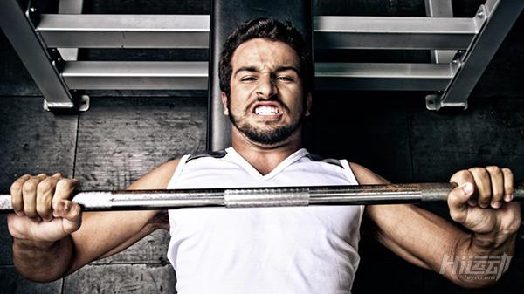

原因很简单，你的身高会让一些动作的受力情况发生改变，如果你依然按照一些标准教程来做，很容易就会受伤。

高个子的健身苦衷：

高个子更难练出结实的肌肉；

高个子做经典力量训练的难度更大；

推举动作上，高个子身体关节更容易受伤；

所以科学的训练动作与方法非常重要，训练计划一定要符合自身的身体条件，否则效果达不到还算好说，更严重的是容易受伤，推荐大家如下图所示关注我们，回复“计划”为自己制定科学的训练计划。

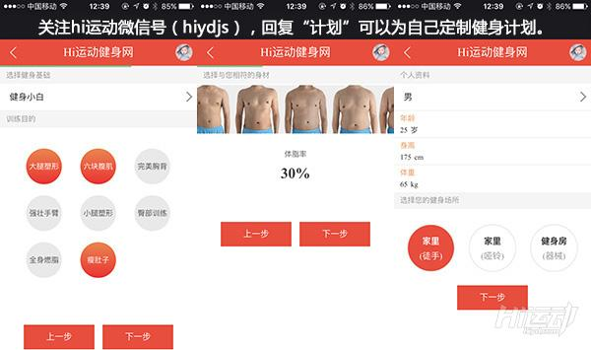

如果你的个头很高（一米八八以上），那么，下面这些健身锻炼你就要酌情改变一下姿势了。

1.哑铃卧推

难点：高个子的臂展更长，需要更好的核心力量来维持平衡和控制

改善方法：如果核心力量不够，可以多做上斜卧推来代替。

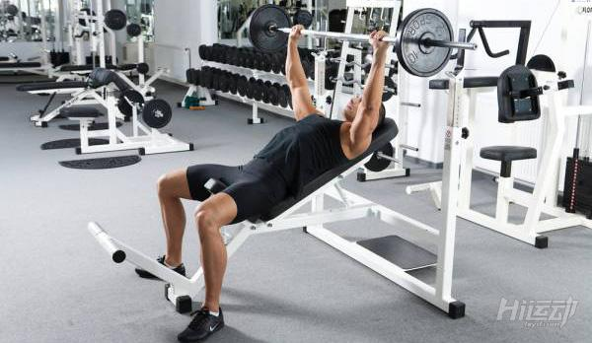

2.硬拉

难点：高个子需要拉动的距离更长，而且长腿更难将重心维持在脚后跟上

改善方法：使用环形杠铃，六角杠铃代替直杠



3.杠铃颈后深蹲

难点：大腿越长，就越难做好深蹲这个动作，在臀部向后的时候难以将重心维持在脚中

改善方法：改为杠铃颈前深蹲，酒杯深蹲

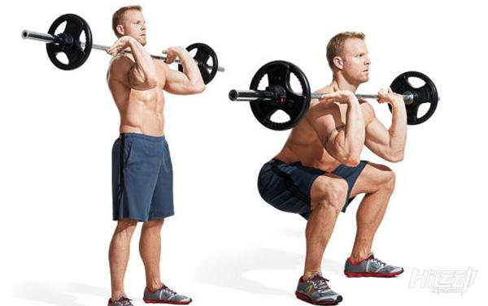

4.杠铃肩上推举

难点：手臂越长越难做，你需要更多能量，同时还需要很好的平衡控制力

改善方法：改做半跪T杠推举

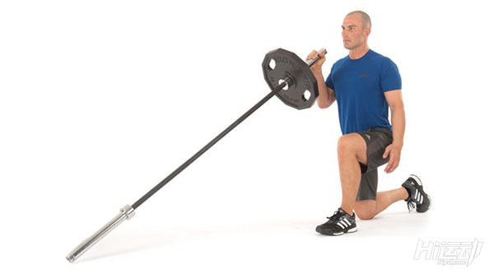

5.腿部推举

难点：高个子做腿推举的时候对脚踝的灵活性要求更高，除非你真的有一副易于常人的踝关节，否则请避免做这个锻炼

改善方法：用酒杯深蹲，箭步蹲，分腿蹲代替腿部推举动作

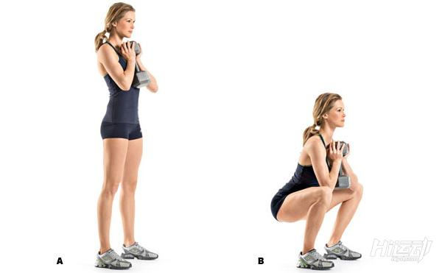

6. 反手引体向上/划船

难点：高个想要练好上半身肌肉，要付出更多的努力，就算是我们最常见的引体向上，高个子也要消耗更多能量

改善方法：在日常锻炼中加入悬挂动作，提高你的锻炼效率

